Гостевой дом «Вилла Лето»
(п.Вардане)

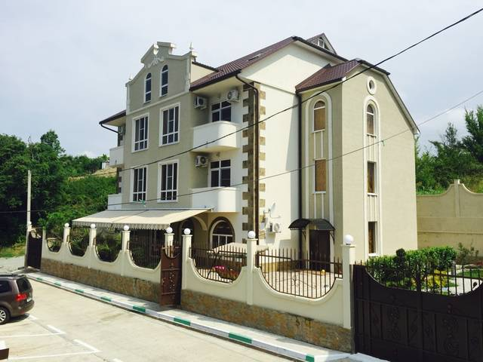
Гостевой дом «Вилла Лето» с шикарным видом на Черноморское побережье, находится в курортном поселке Вардане. Здесь есть все, что можно пожелать для отличного и, вместе с тем, недорогого отдыха. Ласковое море находится в 3-5 минутах ходьбы.
На территории есть фонтан со скамеечками, белоснежная ротонда, бассейны (с подогревом) с лежаками, спортивные тренажеры, тренажерный зал закрытого типа, зона барбекю (для самостоятельного приготовления различных блюд на мангале), зоны отдыха, детская площадка, баня, прокат велосипедов, сапсерфов (за доп.плату).
Так же, по желанию (за доп.плату), можно отправится на различные экскурсии по самым значимым и живописным местам славного города-курорта Сочи и солнечной Абхазии.

Пляж: галечный, городской, 500 м до моря (проход к морю идет через ж/д пути)

Питание: собственное кафе (можно взять 3х разовое питание или по меню, на месте за доп.плату)

Номера:
2х, 3х, 4х местный «стандарт». В номере односпальные или двуспальная кровати, прикроватные тумбочки, журнальный столик, шкаф, телевизор, кондиционер, холодильник, Wi-Fi, санузел (душ, туалет, раковина).
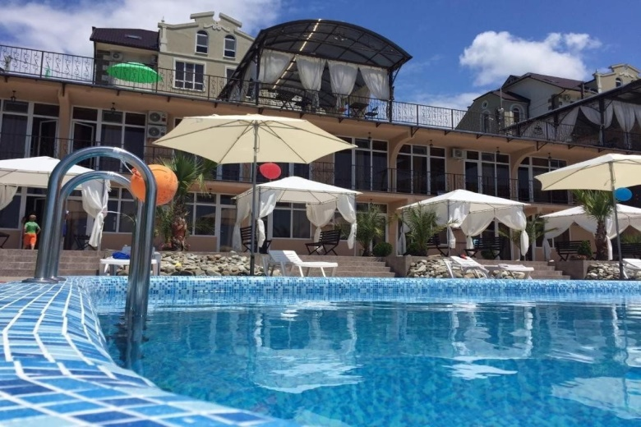
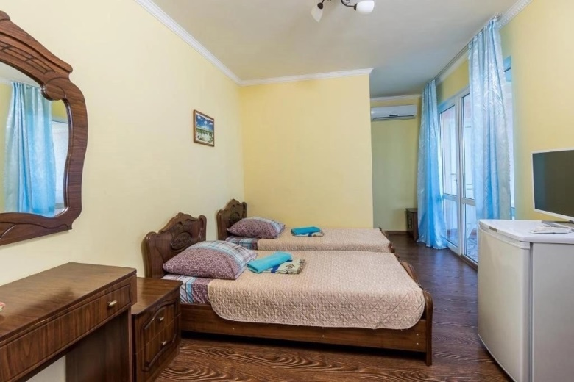
Даты заездов 2023: 18 – 28 июня, 28 июня – 8 июля, 8 – 18 июля, 18 – 28 июля, 28 июля – 7 августа, 7 – 17 августа, 17 – 27 августа, 27 августа – 6 сентября, 6 – 16 сентября

Внимание! Помимо указанных дат возможны заезды в любую дату и срок (под запрос).

Стоимость проживания: от 33800 руб./номер за 10 дней проживания, актуальную стоимость уточняйте на сайте или у Вашего менеджера!

Расчетный час: заселение с 14:00, выселение до 12:00

Больше информации и фото на сайте www.mo43.ru

